ZP.271.21.2022.GR Aleksandrów Kujawski, 16.12.2022 r.

DO WSZYSTKICH ZAINTERESOWANYCH

Pytania i odpowiedzi nr 1

Dotyczy: wyjaśnienia treści Specyfikacji Warunków Zamówienia – sprawa numer ZP.271.21.2022.GKM.

Zamawiający – Gmina Miejska Aleksandrów Kujawski - działając na podstawie art. 135 ust. 1 i 6 ustawy z dnia 11 września 2019r. Prawo zamówień publicznych (t.j. Dz. U. z 2022 r. poz. 1710 z późn. zm.) udziela odpowiedzi na zadane pytania w postępowaniu o udzielenie zamówienia publicznego pt. „Odbieranie i zagospodarowanie odpadów komunalnych od właścicieli nieruchomości zamieszkałych na terenie Gminy Miejskiej Aleksandrów Kujawski”– sprawa nr ZP.271.21.2022.GR. Wpłynęły pytania do Specyfikacji Warunków Zamówienia o następującej treści:

Zestaw pytań nr 1:
Pytanie nr 1
Pytanie 1:
Czy w ramach postępowania na „Odbieranie i zagospodarowanie odpadów
komunalnych od właścicieli nieruchomości zamieszkałych na terenie Gminy
Miejskiej Aleksandrów Kujawski”, Wykonawca zobowiązany jest do wyposażenia
nieruchomości zamieszkałych w zabudowie jednorodzinnej w pojemniki, czy tylko w
worki?
Odp.
Zamawiający informuje, Wykonawca jest zobowiązany do wyposażenia nieruchomości zamieszkałych w zabudowie jednorodzinnej w worki.

Pytanie nr 2
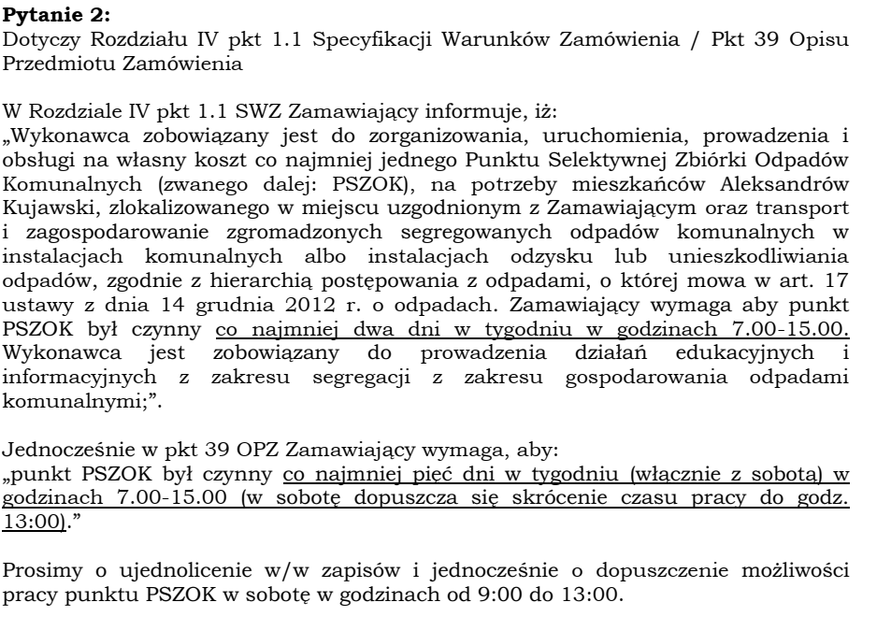
Odp.
Zamawiający informuje, ujednolica zapisy. Jednocześnie dopuszcza działanie PSZOK w sobotę od 9:00 do 13:00.

Pytanie nr 3
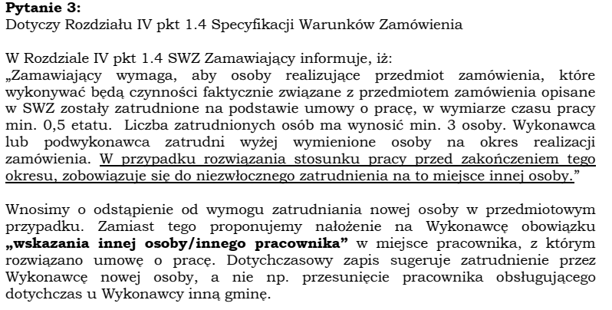
Odp.
Zamawiający dopuszcza wskazanie innego pracownika zatrudnionego na podstawie umowy o pracę.

Pytanie nr 4
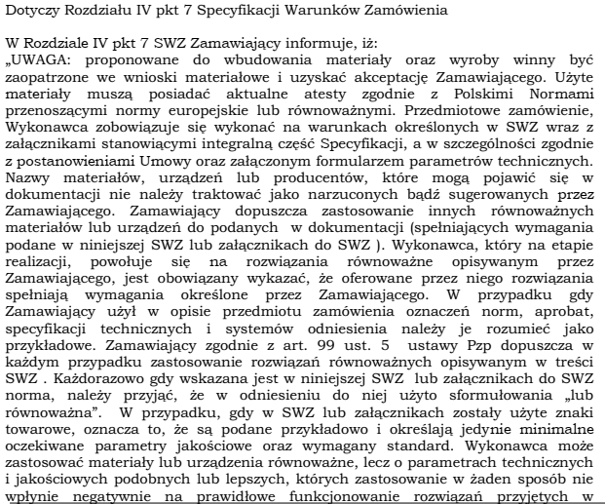
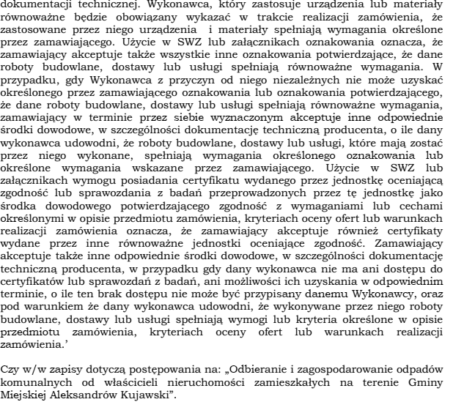
Odp.
Zamawiający potwierdza, że zapisy dotyczą tego postępowania, a w szczególności dotyczą dostarczonych worków.

Pytanie nr 5
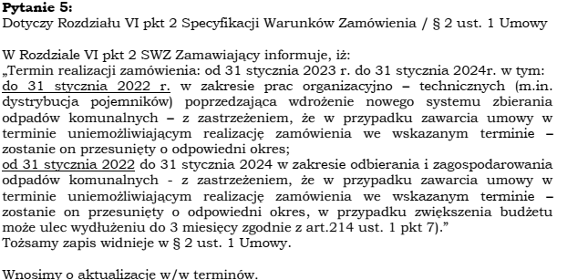
Odp.
Zamawiający zmienia zapisy w SWZ i w projekcie umowy.

Pytanie nr 6
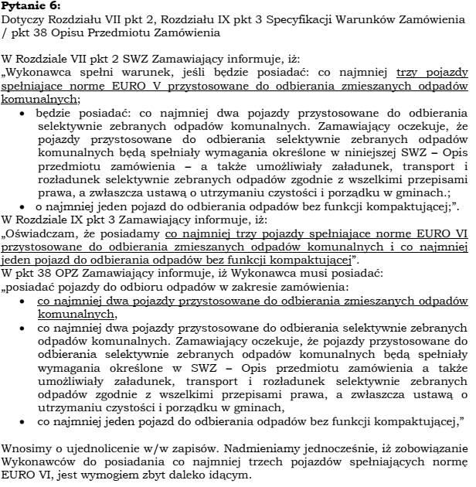
Odp.
Zamawiający zmienia zapisy w SWZ i informuje, że wymaga spełnienia normy EURO V.

Pytanie nr 7

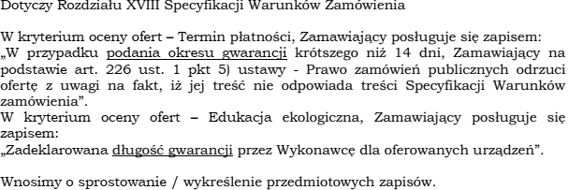
Odp.
Zamawiający zmienia zapisy w SWZ.

Pytanie nr 8

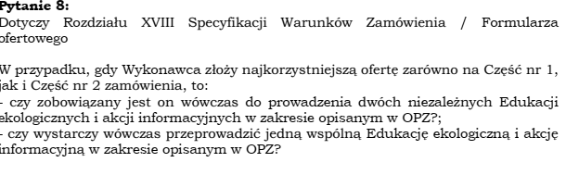
Odp.
Zamawiający dopuszcza wspólną edukację ekologiczną prowadzoną przez tego samego Wykonawcę, jeśli jego oferta zostanie uznana za najkorzystniejszą w obu częściach postępowania.

Pytanie nr 9

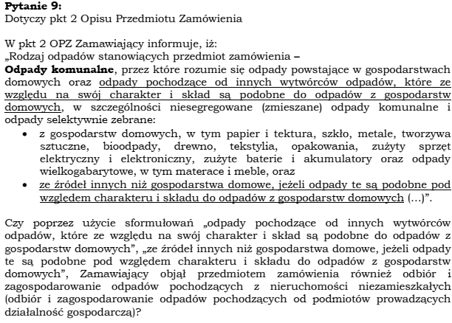
Odp.
Zamawiający informuje, że przedmiotem zamówienia jest jedynie odbiór odpadów komunalnych z nieruchomości zamieszkałych.

Pytanie nr 10

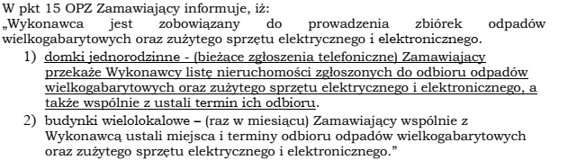
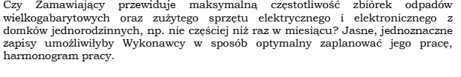
Odp.
Zamawiający informuje, że prowadzenie zbiórek odpadów wielkogabarytowych oraz zużytego sprzętu elektrycznego i elektronicznego może odbywać się nie częściej niż raz w miesiącu z zabudowy jednorodzinnej, jak i wielolokalowej.

Pytanie nr 11

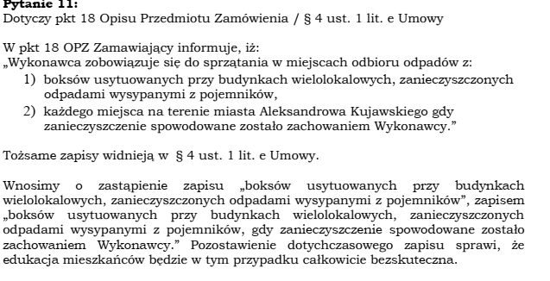
Odp.
Zamawiający pozostawia zapisy w SWZ bez zmiany.

Pytanie nr 12

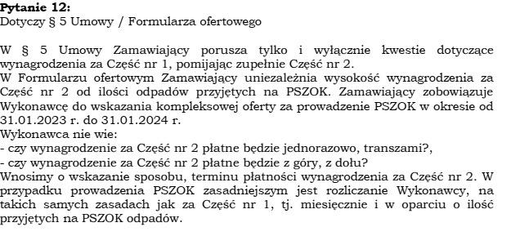
Odp.
Zamawiający informuje, że zapisy w projekcie umowy dotyczą obu części zgodnie z zapisami § 5 ust. 1 i 2 umowy. Zgodnie z zapisami § 5 umowy termin płatności jest identyczny, jak zadeklarowany w ofercie. Płatność za część 1 i 2 zgodnie z zapisami § 5 ust. 3 i 4 umowy. Wynagrodzenie z dołu zgodnie z zapisami § 5 ust. 3

Pytanie nr 13

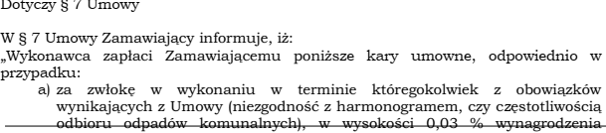
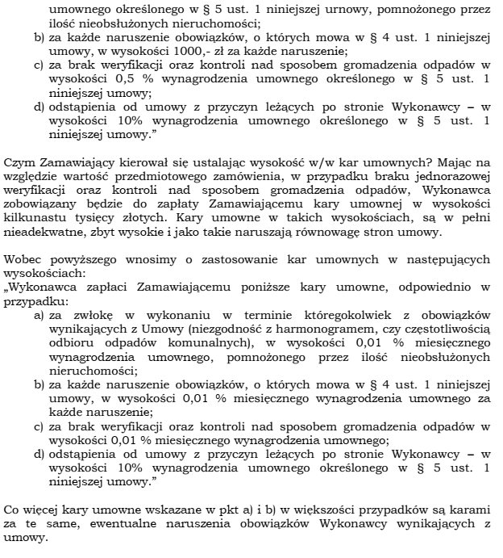

Odp.
Zamawiający odmawia zgody na zaproponowany zapis. Zamawiający zmienia zapisy SWZ.

Pytanie nr 14
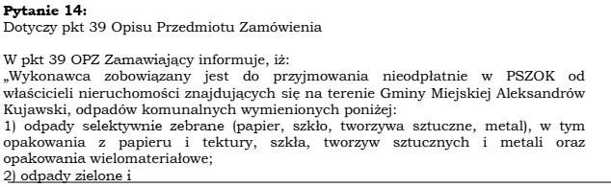
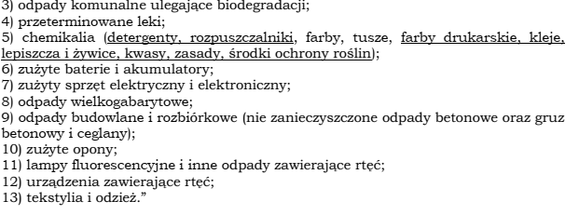
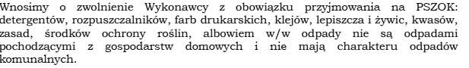

Odp.
Zamawiający odmawia, gdyż zaproponowane zapisy pozostają w sprzeczności z ustawą o utrzymaniu czystości i porządku w gminach. Mieszkańcy Gminy Miejskiej Aleksandrów Kujawski muszą mieć możliwość pozbycia się odpadów zgodnie z przepisami, jeśli odpady pochodzą z nieruchomości zamieszkałych i nie są związane z prowadzeniem działalności gospodarczej.

Ponadto Zamawiający informuje, że zgodnie z art. 135 ust. 6 ustawy z dnia 11 września 2019r. Prawo zamówień publicznych (t.j. Dz. U. z 2022 r. poz. 1710 z późn. zm.) treść zapytań i odpowiedzi Zamawiający udostępnia na stronie internetowej prowadzonego postępowania bez ujawniania źródła zapytania.
Zamawiający prosi sugerować się odpowiedziami udzielonymi przez Zamawiającego. SWZ po zmianach został opublikowany. Proszę zwrócić uwagę na zmiany.
Termin składania i otwarcia ofert nie ulega zmianie.

Burmistrz
Arkadiusz Gralak
/podpis oryginalny w aktach sprawy/

